Coman Diana Stefania, lab 4 EP

Exercitiul 1
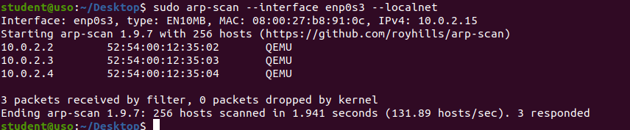
Se apeleaza 256 de host-uri si raspund 3
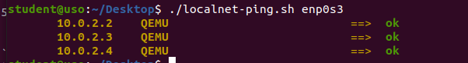
Scriptul va lua host-urile identificate cu arp-scan din reteaua locala si le va da ping, daca pingul merge va zice ok, daca nu le zice ca este fail. In teorie, unele device-uri pot sa nu fie pinguite deoarece intai se foloseste arp-scan apoi ping, si depinde de ce pachete sunt folosite de fiecare, de arp-scan sau de ping. Arp poate acccesa o masina daca este in segmentul local de network, chiar daca aceasta nu poate fi ping-uita, pentru ca nu foloseste comunicatie la nivelul IP. Deci in functie de ce pachete sunt folosite, ping-ul poate sa nu functioneze

Exercitiul 2
Capture traffic just from the IP 8.8.8.8
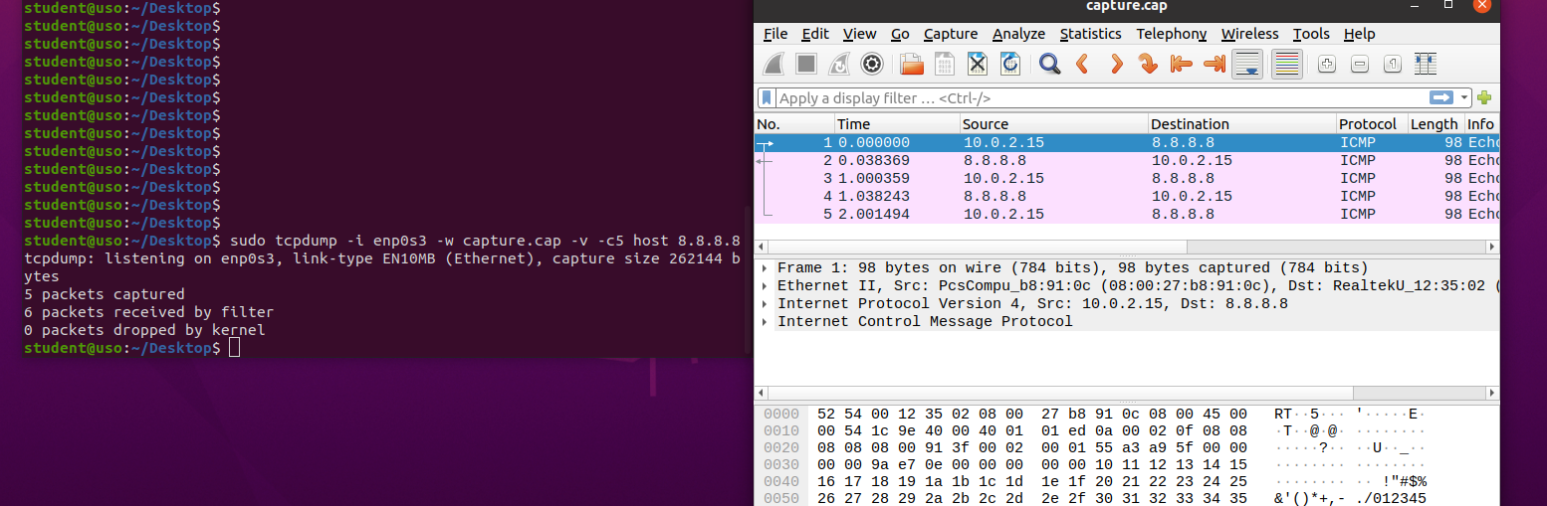

Capture traffic having the source IP 8.8.8.8
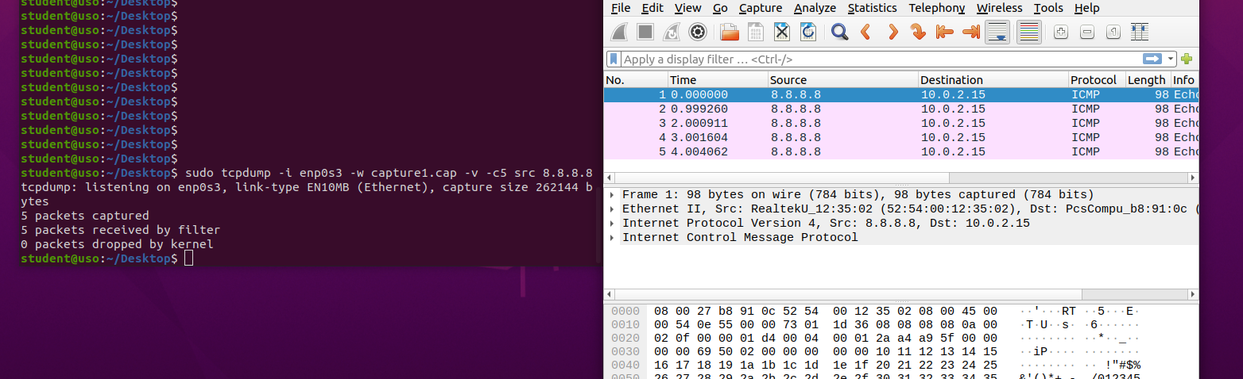

Capture traffic to or from your PC on port 80
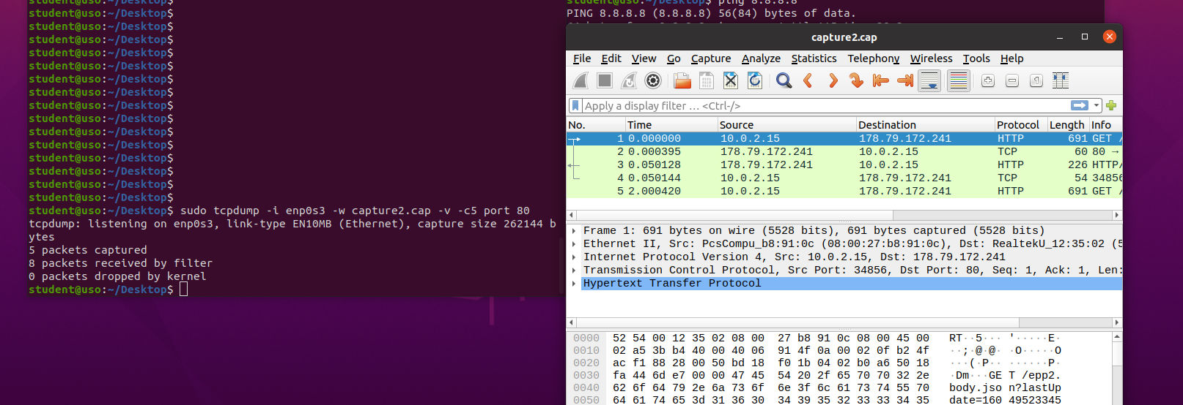

Capture traffic to or from your PC on port 80 or port 443
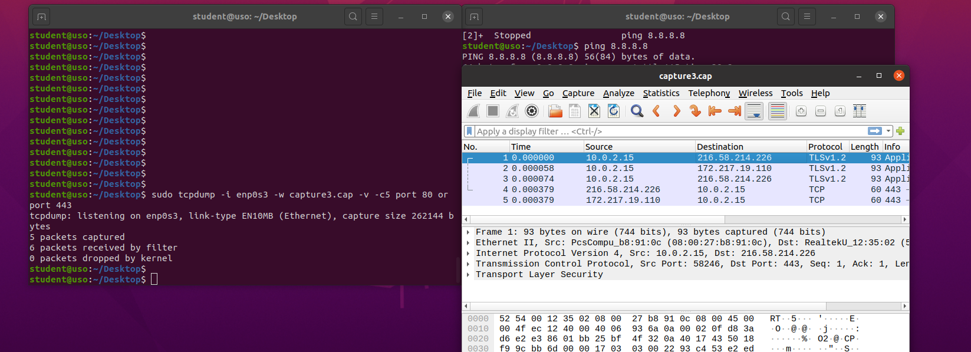

Exercitiul 3
Am instalat proxychains cu urmatorul server proxy
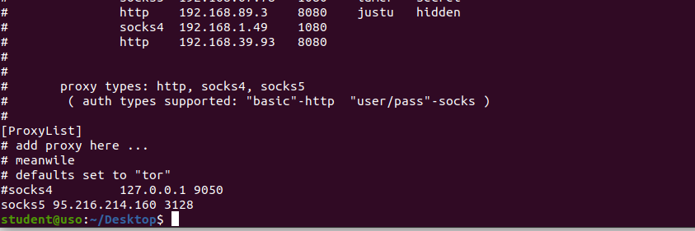
Am folosit wideshark
Fara proxychains
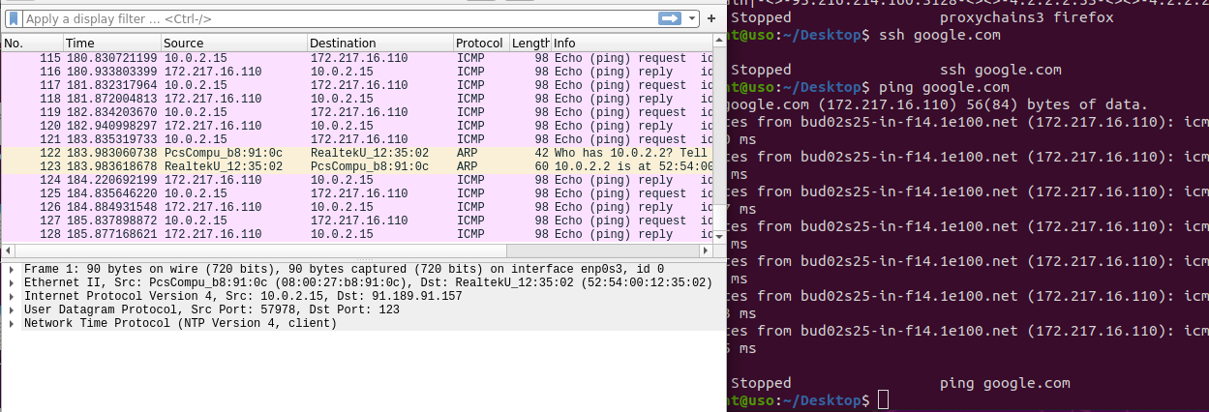
Cu proxychains
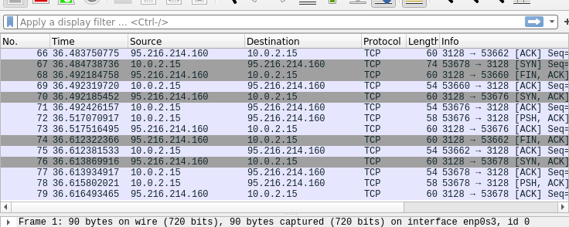
Dezavantajele proxychainului:
Principalele protocoale de proxiuri folosesc HTML si SOCKS, care nu ofera encriptare. Proxy-urile nu au fost facute pentru a proteja tot traficul de net, ci in general browserul. Multe proxy-uri paseaza adresa IP originala a userului la site-ul destinatie, facandu-le nefolositoare pentru privacy sau securitate. De asemenea, trebuie configurate separat ptr fiecare aplicatie (browser, email etc) si unele aplicatii e posibil sa nu le poate incorpora.

Exercitiul 4
Comanda folosita:
Am folosit nethogs pt a vedea traficul pe enp0s3, cu refresh la fiecare 5 secunde, sortat in ordine descrescatoare dupa sent, pentru a vedea usor care e procesul care consuma ce mai multa lungime de banda.
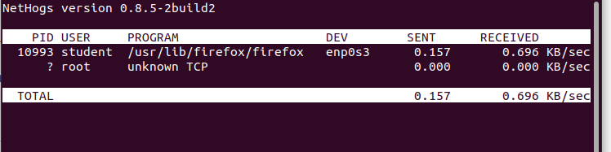

Exercitiul 5
Captura inainte
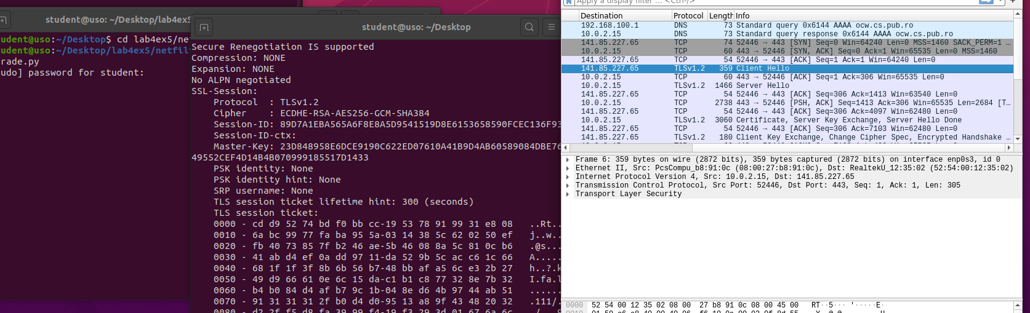
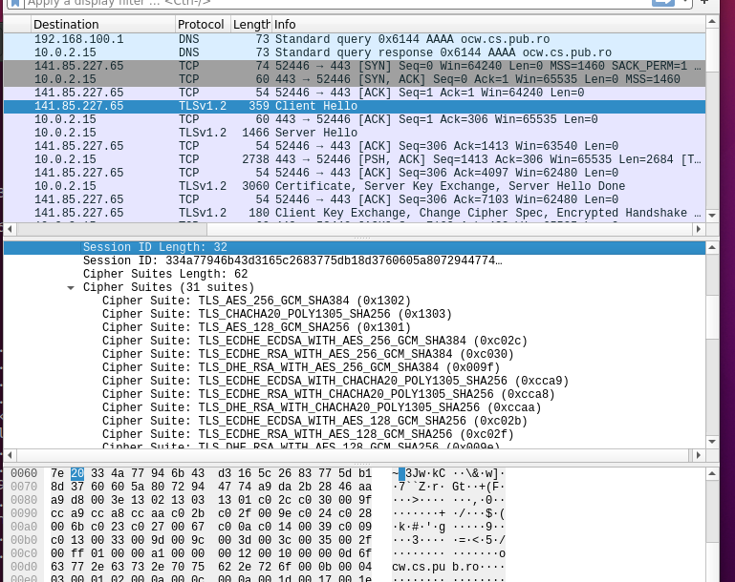
Captura dupa
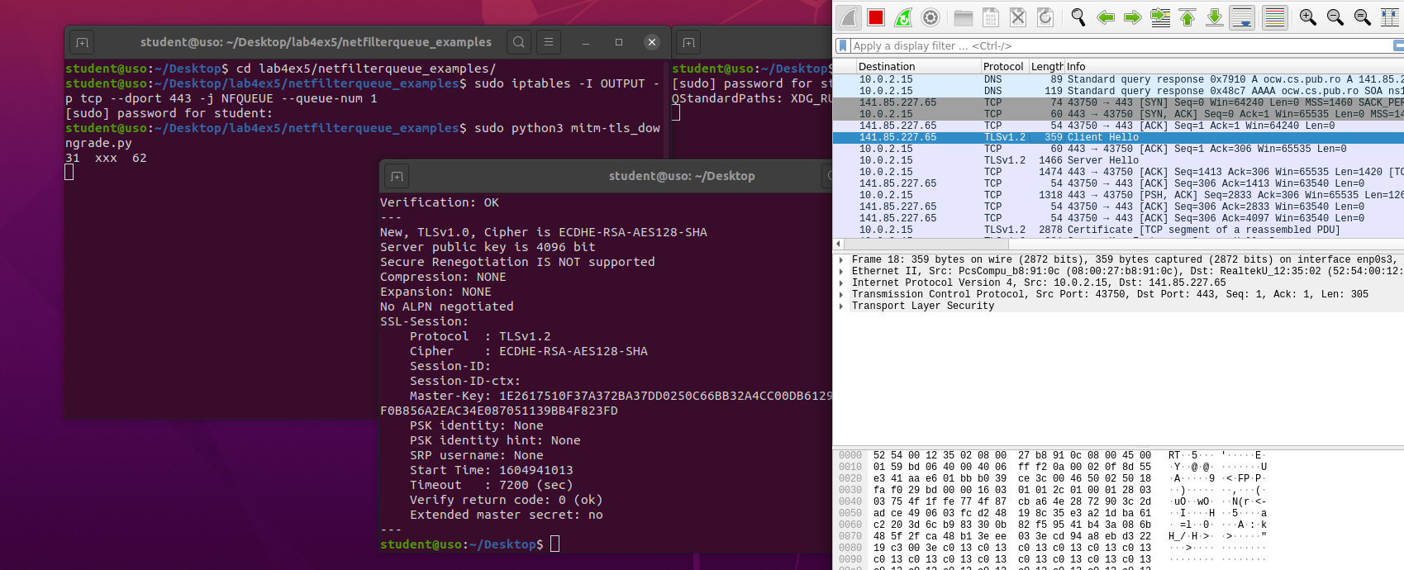
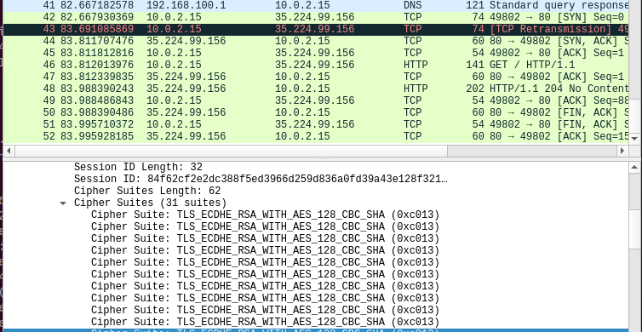

Scriptul practic a fortat serverul sa accepte cipherul pe care il vedem in comanda
$ echo | openssl s_client -connect ocw.cs.pub.ro:443
Pentru toate cele 31 cipher suites.

Exercitiul 6
